آموزش اسکیت الناز بحرانی - Elnaz Bahraniکفش اسکیت
برای تمرینات ورزشی ما نیاز به ابزار خاص آن ورزش داریم ، مثلا در فوتبال نقش اصلی را در تمرین توپ و کتانی مناسب ایفا می کند یا در سایر ورزش ها نیز به همین صورت. در اسکیت نقش اصلی را کفش اسکیت به عهده دارد، که به همراه هم نگاهی اجمالی و کوتاه به آن می اندازیم.

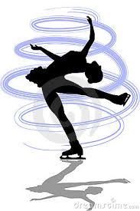
کفش های اسکیت با توجه به رشته های مربوط به آن به دو نوع هارد و سافت (hard and soft)تقسیم می شوند.

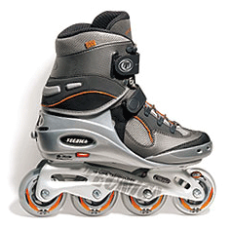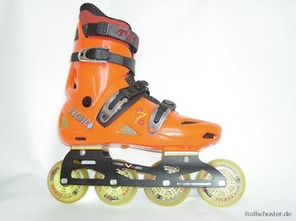
کفش های اسکیت با توجه به سایز پا تعریف می گردند. معمولا در بازیکان سنین پایین این کفش ها به صورت سایز خور یا فیتنسfitnessتولید می شود. کشورهای سازنده با توجه به سایز پا کفش ها را معمولا از شماره 25 تولید کرده و سایزها معمولا هر 4 شماره بالا می رود مثلا 25_29 که در مدل های مختلف متفاوت می باشد.
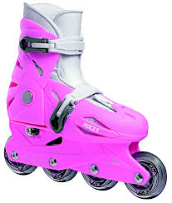
هر لنگه کفش اسکیت معمولا چهار چرخ دارد. هر چرخ در دو طرف آن دو بلبرینگ و در وسط آن یک بوش جهت فاصله بین دو بلبرینگ قرار دارد.
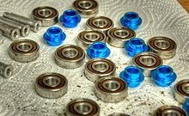
هر کفش اسکیت یک تیغه بنام فریم دارد ، که آن مستقیما به بوت اسکیت توسط پرچ یا پیچ به بوت وصل و محکم می گردد. کفش های اسکیت بوت رویشان در مدل سایز خور به صورت ریلی جلو و عقب رفته وسایز را تنظیم می کند که یا توسط پیچ به آرامی و کم کم تغییر سایز می دهد ولی در مدل های ضامن دار فشاری سایز ، سایز کفش را می توان بزرگتر و کوچکتر کرد.
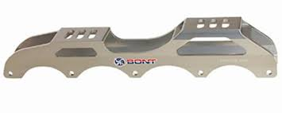
هر چرخ اسکیت از قطرهای مختلف شروع می شود ، برای مثال 72 _76 _ 80 _ 84 _ 90 و تا 115 میلیمتری که بستگی به نوع کفش و فریم دارد. در چرخ ها علامتی روی چرخ ها وجود دارد که به صورت اختصار A نام گذاری می شود که در واقع آلیاژ چرخ است ، هرچقدر مقدار A کمتر باشد چسبندگی چرخ به سطح زمین بیشتر و چرخ نرم تر می باشد مثلا برای اسکیت هاکی آلیاژ بکار برده شده در چرخ ها باید بسیار پایین باشد که بازیکن بتواند به سرعت تغییر مسیر بدون لیز خوردگی داشته باشد.
شماره آلیاژ عمومی 80 _ 82 می باشد که در چرخ ها MPC آلیاژ بکار رفته که در هوا و شرایط نا مساعد مثل بارندگی و لغزندگی کاربرد دارد و این عدد تا 10 نیز تقلیل می یابد.
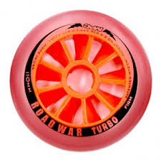
کفش های اسکیت به صورت تخصصی در قالب گروه های اسکیت مثل ،اسکیت نمایشی ، اسکیت سرعت ، اسکیت هاکی و اسکیت اگرسیو تولید و عرضه می گردند.ضمنا اگه خواستید چرخ اسکیت رو باز کنید از اچار الن مخصوص اون استفاده کنید
اموزش اسکیت به صورت اکادمیک برای
کودکان ونوجوانان وبزرگسالان
دانلود فایل کفش اسکیت توسط الناز بحرانی

